КАЛЕНДАРЬ СПОРТИВНЫХ ПРАЗДНИКОВ

ЯНВАРЬ
10 января – День санок
10 января - День катания на коньках
15 января - День фигурного катания
16 января - День Ледовара
16 января - Всемирный день снега (2021)
27 января - День катания на сноуборде
ФЕВРАЛЬ
8 февраля - День зимней рыбалки
9 февраля - День зимних видов спорта в России (2022)
13 февраля - Лыжня России (второе воскресенье февраля)
17 февраля - День катания на лыжах
АПРЕЛЬ
6 апреля - Международный день спорта на благо развития и мира
6 апреля - Всемирный день настольного тенниса
МАЙ
31 мая - День рождения велосипедного спорта
ИЮНЬ
3 июня - Всемирный день велосипеда

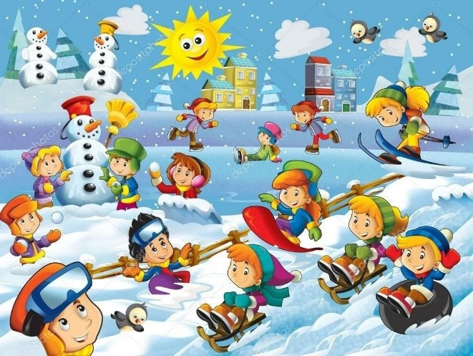

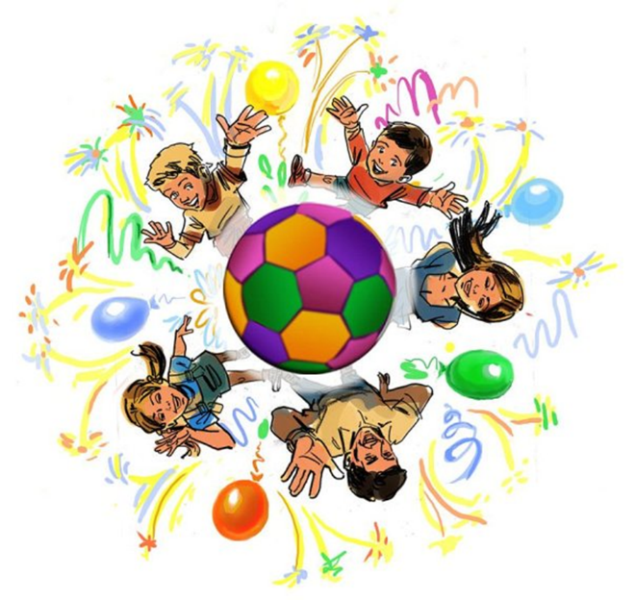
19 июня - Всемирный день детского футбола
20 июня - Всемирный день мотоциклиста (третий понедельник июня)
21 июня - Международный день йоги
21 июня - Международный день скейтбординга
23 июня - Международный Олимпийский день
ИЮЛЬ
2 июля - Международный день спортивного журналиста
9 июля - Всемирный день тенниса
20 июля - Международный день шахмат
22 июля - Международный день бокса
22 июля - День старта первых автогонок
26 июля - День парашютиста в России
8 августа - Международный день альпинизма
АВГУСТ
13 августа - День физкультурника в России (в 2-ю субботу августа)
СЕНТЯБРЬ
17 сентября - Всероссийский день бега «Кросс нации» (2022)

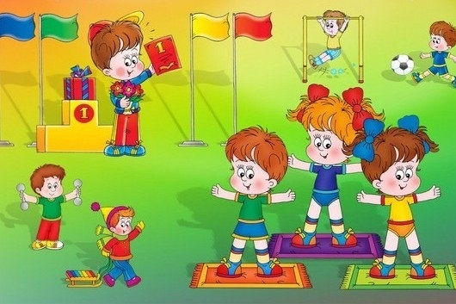

ОКТЯБРЬ
1 октября - Всероссийский день ходьбы (в первые выходные октября)
2 октября - Всероссийский День спортсменов силовых видов спорта (в первое воскресенье октября)
7 октября - Всемирный день каратэ
28 октября - День дзюдо
29 октября - Всероссийский день гимнастики (в последнюю субботу октября)
30 октября - День тренера
НОЯБРЬ
11 ноября - Всемирный день мини-лыж
ДЕКАБРЬ
1 декабря - Всероссийский день хоккея
5 декабря - День ниндзя
10 декабря - Всемирный день футбола
19 декабря - День Рождения Олимпийского Мишки

23 декабря - Всемирный день сноубордиста

